DIRECCIÓN ACADÉMICA
DEPARTAMENTO DE GASTRONOMÍA
Respeto – Responsabilidad – Resiliencia – Tolerancia
GUÍA N°9 COCINA CHILENA
TEMA:” Práctico Cocina”
Nombre: _________________________________________Curso: ___ Fecha: ____/____/2020
Objetivo:- Preparar una variedad de platos de cocina básica, de preparación rápida y lenta, de acuerdo a los gustos y costumbres culinarias de diversas zonas del país, así como de requerimientos de alimentación saludable, cumpliendo estándares de calidad

INSTRUCCIONES
Esta guía tiene por objetivo, reforzar aprendizajes necesarios para realizar la evaluación practica que se realizará en la Evaluación N°5.
HIGIENE
Se refiere a los cuidados, prácticas o técnicas utilizados para la conservación de la salud y la prevención de las enfermedades.
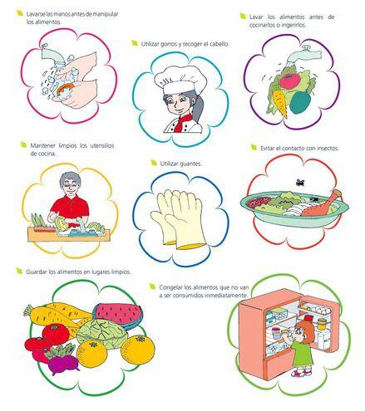

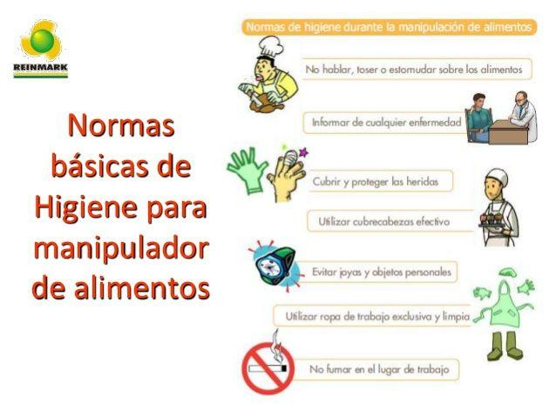
CORTES

¿Qué es cortar en la cocina?
Los cortes de cocina son las diferentes maneras de cortar con un cuchillo los alimentos, especialmente vegetales, aunque también quesos duros o algunas carnes. ... Cada corte produce una porción de comida estandarizada, y existen formas concretas para sostener el cuchillo y cortar los alimentos rápida y profesionalmente.
Tipos de cortes básicos en la cocina:
- Juliana
- Concassé
- Paisano
- Rondelle
- Chiffonade
- Parmentier
- Brunoise
Existen muchos otros cortes, los cuales se encuentran en detalle en la Guía nº1 de Cocina Chilena, para que los revises, al igual que los contenidos de las Cocciones en alimentos.

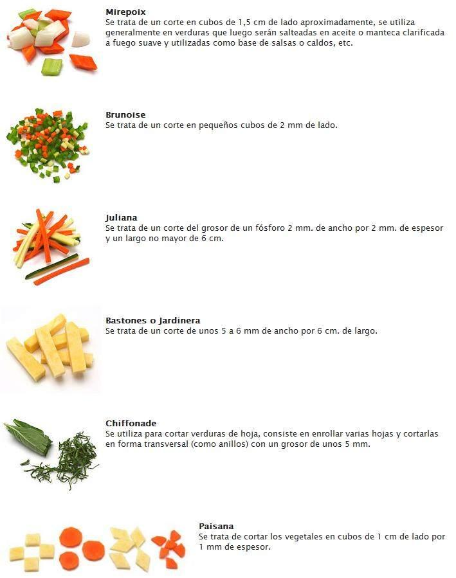

MISE EN PLACE
El término mise en place, también conocida por las siglas MEP, alude a la preparación y disposición de todos los ingredientes y utensilios necesarios para elaborar una receta de cocina o preparar una mesa para los correspondientes comensales.
Queda claro que la mise en place trata de tener organizado todo lo necesario para cocinar y disponer de ello en el momento oportuno sin pérdidas de tiempo ni otros incidentes debidos a la improvisación.
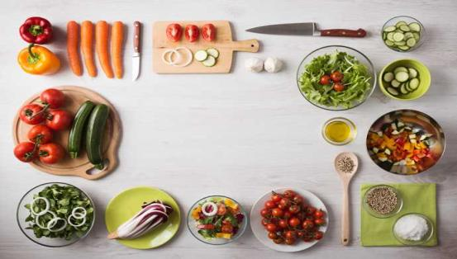

COMPONENTES DE UN PLATO PRINCIPAL
El Plato Principal, también llamado Fondo o Segundo plato, debe tener una estructura técnica y para esto se necesitan cinco elementos:
1.- PROTEÍNA: También llamado Ítem Principal, corresponde a las carnes principalmente. Se considera entre 90 a 150 gramos
2.- GUARNICIÓN DE VEGETALES: Aporta al plato las vitaminas y minerales. Se considera entre 45 a 75 gramos
3.- GUARNICIÓN DE ALMIDÓN O FÉCULA: Aporta los carbohidratos al plato. En esta categoría se encuentra las papas, arroz, pastas, etc. Se considera entre 45 a 60 gramos
4.- SALSA: Le da mejor presentación al plato. Se considera entre 15 a 30 gramos
5.- DECORACIÓN: Debe ser comestible y acorde con los otros componentes del plato
